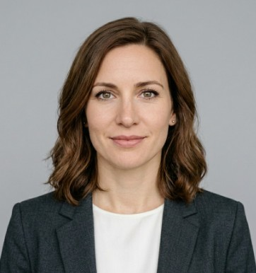
— LEBENSLAUF FUEHRUNGSKRAFT —
Elisabeth Hartmann
Geschaeftsfuehrerin · Frankfurt am Main · e.hartmann@email.de · +49 69 1234 5678
— PROFIL  Erfahrene Geschaeftsfuehrerin mit ueber 15 Jahren Fuehrungserfahrung in mittelstaendischen und groesseren Unternehmen der Technologie- und Beratungsbranche. Nachgewiesene Erfolge in strategischer Weiterentwicklung, Restrukturierung und digitaler Transformation. Klare Kommunikation, unternehmerisches Denken und die Faehigkeit, diverse Teams und anspruchsvolle Stakeholder zu begeistern.  — BERUFSERFAHRUNG  [Berufsbezeichnung – ausfuellen]  [Unternehmen GmbH / AG] · [Stadt] · [Mon. JJJJ] – heute  – [Hauptverantwortung: z. B. Strategie, P&L, Fuehrung, Wachstum]  – [Nachweisbarer Erfolg oder Kennzahl eintragen]  Geschaeftsfuehrerin (CEO)  TechVision GmbH · Frankfurt am Main · Januar 2018 – heute  – Gesamtverantwortung fuer Strategie, P&L und operative Exzellenz (Umsatz: 85 Mio. €).  – Aufbau und Fuehrung eines interdisziplinaeren Fuehrungsteams von 12 Direktberichten.  – Digitale Transformation des Kerngeschaefts: Umsatzsteigerung von 38 % in 4 Jahren.  – Erfolgreiche Akquisition und Integration zweier Unternehmen (Post-Merger-Integration).  Bereichsleiterin Operations & Strategie  DataSolutions AG · Muenchen · Maerz 2013 – Dezember 2017  – Fuehrung von ca. 120 Mitarbeitenden; direkte P&L-Verantwortung (Budget: 40 Mio. €).  – Implementierung SAP S/4HANA: Prozesskostenreduktion um 22 % in 18 Monaten.  – Aufbau internationaler Betriebseinheiten in Polen und Tschechien.  Projektleiterin — Strategische Beratung  Innovate Consulting GmbH · Hamburg · September 2009 – Februar 2013  – Leitung interdisziplinaerer Projektteams (8–15 Personen) bei DAX-Kunden.  – Akquisition und Umsetzung von Beratungsprojekten mit Volumen von ueber 8 Mio. €. | — KERNKOMPETENZEN  — AUSBILDUNG  Master of Business Administration  WHU — Otto Beisheim School of Management  Vallendar · 2009  B.Sc. Wirtschaftswissenschaften  Goethe-Universitaet Frankfurt am Main  Frankfurt · 2006  [Weiterbildung – ausfuellen]  [Bildungseinrichtung]  [JJJJ]  — ZERTIFIKATE  ◆ PMP® Project Management Professional  ◆ PRINCE2® Practitioner  ◆ Agile Leadership Certification  ◆ Design Thinking Facilitator  — SPRACHEN  Deutsch  Muttersprache  Englisch  Verhandlungssicher (C2)  Franzoesisch  Grundkenntnisse (B1)  — ENGAGEMENT  ◆ Mentorin, Gruenderzentrum Frankfurt  ◆ Vorstand, Wirtschaftsverband Rhein-Main  ◆ Dozentin, Frankfurt School of Finance  ◆ Referenzen auf Anfrage
  96% |  | Strategische Unternehmensfuehrung
  94% |  | Internationales Leadership
  92% |  | P&L-Verantwortung
  88% |  | Change Management
  86% |  | Digitale Transformation
  82% |  | M&A / Post-Merger Integration
  90% |  | Stakeholder Management
  88% |  | Budgetplanung & Controlling

